附件

杨陵区住建局2019年部门决算

保密审查情况：

部门主要负责人审签情况：

目录
第一部分 部门概况
一、部门主要职责及内设机构
二、部门决算单位构成
三、部门人员情况
第二部分 2019年部门决算表
一、收入支出决算总表
二、收入决算表
三、支出决算表
四、财政拨款收入支出决算总表
五、一般公共预算财政拨款支出决算表
六、一般公共预算财政拨款基本支出决算表
七、一般公共预算财政拨款“三公”经费及会议费、培训费支出决算表
八、政府性基金预算财政拨款收入支出决算表
第三部分 2019年部门决算情况说明
一、收入支出决算总体情况说明
二、收入决算情况说明
三、支出决算情况说明
四、财政拨款收入支出决算总体情况说明
五、一般公共预算财政拨款支出决算情况说明
（一）财政拨款支出决算总体情况说明
（二）财政拨款支出决算具体情况说明
六、一般公共预算财政拨款基本支出决算情况说明
七、一般公共预算财政拨款“三公”经费及会议费、培训费支出决算情况说明
（一）“三公”经费财政拨款支出决算总体情况说明
（二）“三公”经费财政拨款支出决算具体情况说明
（三）培训费支出情况说明
（四）会议费支出情况说明
八、政府性基金预算财政拨款收入支出情况说明
九、国有资本经营财政拨款收入支出情况说明
十、预算绩效情况说明
（一）预算绩效管理工作开展情况说明
（二）部门决算中项目绩效自评结果
十一、其他重要事项说明
（一）机关运行经费支出情况说明
（二）政府采购支出情况说明
（三）国有资产占用及购置情况说明
第四部分 专业名词解释
第一部分 部门概况
一、部门主要职责及内设机构
杨陵区住房和城乡建设局主要负责城市规划区以外区域的镇村规划管理，陇海铁路以北城区范围内建筑市场、建设工程招投标、建设工程质量安全及抗震设防监管，全区保障性住房和物业服务行业监督管理等工作。
二、部门决算单位构成
2019年本部门决算编制范围的单位共7个，包括本级及所属6个二级预算单位：
序号 | 单位名称
1 | 区住房和城乡建设局（机关）
2 | 区建设工程质量安全监督站
3 | 区建设工程招标投标管理办公室
4 | 区保障性住房管理中心
5 | 区物业服务管理办公室
6 | 区抗震防灾委员会办公室
7 | 区美丽乡村办公室
- 部门人员情况
截止2019年底，本部门人员编制54人，其中行政编制7人、事业编制47人；实有人员48人，其中行政9人、事业39人。单位管理的离退休人员20人。
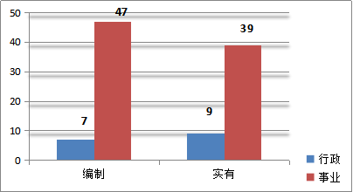

第二部分 2019年度部门决算表
序号 | 内容 | 是否  空表 | 表格为空的理由
表1 | 收入支出决算总表 | 否
表2 | 收入决算表 | 否
表3 | 支出决算表 | 否
表4 | 财政拨款收入支出决算总表 | 否
表5 | 一般公共预算财政拨款支出决算表  （按功能分类科目） | 否
表6 | 一般公共预算财政拨款基本支出决算表 （按经济分类科目） | 否
表7 | 一般公共预算财政拨款“三公”经费及会议费、培训费支出决算表 | 否
表8 | 政府性基金预算财政拨款收入支出  决算表 | 是 | 无支出

收入支出决算总表
公开01表
编制部门：区住建局 金额单位：万元
收 入 |  | 支 出
项 目 | 决算数 | 项目 | 决算数
1、一般公共预算财政拨款 | 1154.92 | 1、一般公共服务支出
2、政府性基金预算财政拨款 |  | 2、外交支出
3、国有资本经营预算财政拨款 |  | 3、国防支出
4、上级补助收入 |  | 4、公共安全支出
5、事业收入 |  | 5、教育支出
6、经营收入 |  | 6、科学技术支出
7、附属单位上缴收入 |  | 7、文化旅游体育与传媒支出
8、其他收入 | 3244.13 | 8、社会保障和就业支出
 |  | 9、卫生健康支出
 |  | 10、节能环保支出 | 1113.18
 |  | 11、城乡社区支出 | 3343.01
 |  | 12、农林水支出
 |  | 13、交通运输支出
 |  | 14、资源勘探信息等支出
 |  | 15、商业服务业等支出
 |  | 16、金融支出
 |  | 17、援助其他地区支出
 |  | 18、自然资源海洋气象等支出
 |  | 19、住房保障支出
 |  | 20、粮油物资储备支出
 |  | 21、灾害防治及应急管理支出
 |  | 22、其他支出
本年收入合计 |  | 本年支出合计
用事业基金弥补收支差额 |  | 结余分配
年初结转和结余 | 2904.45 | 年末结转和结余 | 2847.32
收入总计 | 7303.50 | 支出总计 | 7303.50
注：本表反映部门本年度的总收支和年末结转结余情况。本表金额转换为万元时，因四舍五入可能存在尾差。
收入决算表
公开02表
编制部门：区住建局 金额单位：万元
项目 |  | 本年收入合计 | 财政拨款收入 | 上级补助收入 | 事业收入 |  | 经营  收入 | 附属单位上缴收入 | 其他  收入
功能分类科目编码 | 科目  名称 | 本年收入合计 | 财政拨款收入 | 上级补助收入 | 小计 | 其中：教育  收费 | 经营  收入 | 附属单位上缴收入 | 其他  收入
合计 |  | 4,399.05 | 1,154.92 |  |  |  |  |  | 3,244.13
211 | 节能环保支出 | 1,118.82 | 0.00 |  |  |  |  |  | 1,118.82
21103 | 污染防治 | 1,065.36 | 0.00 |  |  |  |  |  | 1,065.36
2110301 | 大气 | 1,065.36 | 0.00 |  |  |  |  |  | 1,065.36
21199 | 其他节能环保支出 | 53.46 | 0.00 |  |  |  |  |  | 53.46
2119901 | 其他节能环保支出 | 53.46 | 0.00 |  |  |  |  |  | 53.46
212 | 城乡社区支出 | 3,280.23 | 1,154.92 |  |  |  |  |  | 2,125.30
21201 | 城乡社区管理事务 | 2,887.22 | 761.91 |  |  |  |  |  | 2,125.30
2120101 | 行政运行 | 137.36 | 137.36 |  |  |  |  |  | 0.00
2120199 | 其他城乡社区管理事务支出 | 2,749.85 | 624.55 |  |  |  |  |  | 2,125.30
21299 | 其他城乡社区支出 | 393.01 | 393.01 |  |  |  |  |  | 0.00
2129901 | 其他城乡社区支出 | 393.01 | 393.01 |  |  |  |  |  | 0.00
注：本表反映部门本年度取得的各项收入情况。本表金额转换为万元时，因四舍五入可能存在尾差。
支出决算表
公开03表
编制部门：区住建局 金额单位：万元
项目 |  |  | 合计 | 基本支出 | 项目支出 | 上缴上  级支出 | 经营支出 | 对附属单位  补助支出
功能分类科目编码 |  | 科目名称
合计 |  |  | 4,456.19 | 588.74 | 3,867.44
211 | 节能环保支出 |  | 1,113.18 | 0.00 | 1,113.18
21103 | 污染防治 |  | 1,059.72 | 0.00 | 1,059.72
2110301 | 大气 |  | 1,059.72 | 0.00 | 1,059.72
21199 | 其他节能环保支出 |  | 53.46 | 0.00 | 53.46
2119901 | 其他节能环保支出 |  | 53.46 | 0.00 | 53.46
212 | 城乡社区支出 |  | 3,343.01 | 588.74 | 2,754.27
21201 | 城乡社区管理事务 |  | 2,950.00 | 588.74 | 2,361.25
2120101 | 行政运行 |  | 137.36 | 137.36 | 0.00
2120199 | 其他城乡社区管理事务支出 |  | 2,812.63 | 451.38 | 2,361.25
21299 | 其他城乡社区支出 |  | 393.01 | 0.00 | 393.01
2129901 | 其他城乡社区支出 |  | 393.01 | 0.00 | 393.01
注：本表反映部门本年度各项支出情况。本表金额转换为万元时，因四舍五入可能存在尾差。
财政拨款收入支出决算总表
公开04表
编制部门：区住建局 金额单位：万元
收入 |  | 支出
项 目 | 决算数 | 项目 | 合计 | 一般公共预算财政拨款 | 政府性基金预算财政拨款
1、一般公共预算财政拨款 | 1154.92 | 1、一般公共服务支出
2、政府性基金预算财政拨款 |  | 2、外交支出
3、国有资本经营预算收入 |  | 3、国防支出
 |  | 4、公共安全支出
 |  | 5、教育支出
 |  | 6、科学技术支出
 |  | 7、文化旅游体育与传媒支出
 |  | 8、社会保障和就业支出
 |  | 9、卫生健康支出
 |  | 10、节能环保支出
 |  | 11、城乡社区支出 | 1154.92 | 1154.92
 |  | 12、农林水支出
 |  | 13、交通运输支出
 |  | 14、资源勘探信息等支出
 |  | 15、商业服务业等支出
 |  | 16、金融支出
 |  | 17、援助其他地区支出
 |  | 18、自然资源海洋气象等支出
 |  | 19、住房保障支出
 |  | 20、粮油物资储备支出
 |  | 21、灾害防治及应急管理支出
 |  | 22、其他支出
财政拨款收入支出决算总表
公开04表
编制部门：区住建局 金额单位：万元
收入 |  | 支出
项 目 | 决算数 | 项目 | 合计 | 一般公共预算财政拨款 | 政府性基金预算财政拨款
本年收入合计 | 1154.92 | 本年支出合计 | 1154.92 | 1154.92
年初财政拨款结转和结余 | 56.87 | 年末财政拨款  结转和结余 | 56.87 | 56.87
一、一般公共预  算财政拨款 | 56.87
二、政府性基金预
算财政拨款
收入总计 | 1211.80 | 支出总计 | 1211.80 | 1211.80

注：本表反映部门本年度一般公共预算财政拨款和政府性基金预算财政拨款的总收支和年末结转结余情况。本表金额转换为万元时，因四舍五入可能存在尾差。

一般公共预算财政拨款支出决算表（按功能分类科目）
公开05表
编制部门：区住建局 金额单位：万元
项 目 |  | 本年支出合计 | 基本支出 |  |  | 项目支出 | 备注
功能分类科目编码 | 科目名称 | 本年支出合计 | 小计 | 人员经费 | 公用经费 | 项目支出 | 备注
合计 |  | 1154.92 | 588.74 | 561.74 | 27 | 566.18
212 | 城乡社区支出 | 1154.92 | 588.74 | 561.74 | 27 | 566.18
21201 | 城乡社区管理事务 | 761.91 | 588.74 | 561.74 | 27
2120101 | 行政运行 | 575.81 | 575.81 | 561.74 | 14.07
2120199 | 其他城乡社区管理事务支出 | 186.1 | 12.93 |  | 12.93 | 173.17
21299 | 其他城乡社区支出 | 393.01 |  |  |  | 393.01
2129901 | 其他城乡社区支出 | 393.01 |  |  |  | 393.01
注：本表反映部门本年度一般公共预算财政拨款实际支出情况。本表金额转换为万元时，因四舍五入可能存在尾差。
一般公共预算财政拨款基本支出决算表（按经济分类科目）
公开06表
编制部门：区住建局 金额单位：万元
项 目 |  | 本年支出合计 | 人员经费 | 公用经费 | 备注
经济分类科目编码 | 科目名称
合计 |  | 588.75 | 561.74 | 27.01
301 | 工资福利支出 | 557.16 | 557.16
30101 | 基本工资 | 173.49 | 173.49
30102 | 津贴补贴 | 51.87 | 51.87
30103 | 奖金 | 88.71 | 88.71
30106 | 伙食补助 | 11.27 | 11.27
30107 | 绩效工资 | 121.52 | 121.52
30108 | 机关事业单位基本养老保险缴费 | 51.12 | 51.12
30113 | 住房公积金 | 59.18 | 59.18
302 | 商品和服务支出 | 27.01 |  | 27.01
30201 | 办公费 | 2.7 |  | 2.7
30202 | 印刷费 | 5.02 |  | 5.02
30205 | 水费 | 0.03 |  | 0.03
30206 | 电费 | 0.35 |  | 0.35
30207 | 邮电费 | 4.22 |  | 4.22
30211 | 差旅费 | 1.63 |  | 1.63
30213 | 维修（护）费 | 4.75 |  | 4.75
30217 | 公务接待费 | 2.34 |  | 2.34
30226 | 劳务费 | 0.31 |  | 0.31
30231 | 公务用车运行维护费 | 2.23 |  | 2.23
30239 | 其他交通费用 | 3.45 |  | 3.45
303 | 对个人和家庭的补助 | 4.58 | 4.58
30305 | 生活补助 | 4.36 | 4.36
30309 | 奖励金 | 0.21 | 0.21
注：本表反映部门本年度一般公共预算财政拨款基本支出明细情况。本表金额转换为万元时，因四舍五入可能存在尾差。
一般公共预算财政拨款“三公”经费
及会议费、培训费支出决算表
公开07表
编制部门：区住建局 金额单位：万元
项目 | 一般公共预算财政拨款安排的“三公”经费 |  |  |  |  |  | 会议费 | 培训费
项目 | 小计 | 因公出国（境）费用 | 公务接待费 | 公务用车购置及运行维护费 |  |  | 会议费 | 培训费
 |  |  |  | 小计 | 公务用车购置费 | 公务用车运行维护费 | 会议费 | 培训费
项目 | 1 | 2 | 3 | 4 | 5 | 6 | 7 | 8
预算数 | 4.59 |  | 2.36 |  |  | 2.23
决算数 | 4.56 |  | 2.34 |  |  | 2.23
注：本表反映部门本年度一般公共预算财政拨款“三公”经费、会议费、培训费的预算数和实际支出。预算数为调整预算数。本表金额转换为万元时，因四舍五入可能存在尾差。

政府性基金预算财政拨款收入支出决算表
公开08表
编制部门： 金额单位：万元
项 目 |  | 年初结转和结余 | 本年收入 | 本年支出 |  |  | 年末结转和结余
功能分类科目编码 | 科目名称 | 年初结转和结余 | 本年收入 | 小计 | 基本支出 | 项目支出 | 年末结转和结余
合计
注：本表反映部门本年度政府性基金预算财政拨款收入支出及结转和结余情况。本表金额转换为万元时，因四舍五入可能存在尾差。

第三部分 2019 年部门决算情况说明

一、收入支出决算总体情况说明
2019年收入总计4399.05万元，与2018年相比，收入减少18342.36万元，主要原因是项目收入减少。
2019年支出总计4456.19万元，与2018年相比，支出减少17151.03万元，主要原因是项目支出减少。

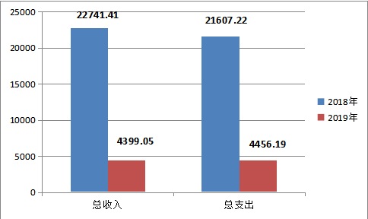

二、收入决算情况说明
2019年总收入合计4399.05万元，其中：财政拨款收入1154.92万元，占26.25%；其他收入3244.13万元，占73.75%。

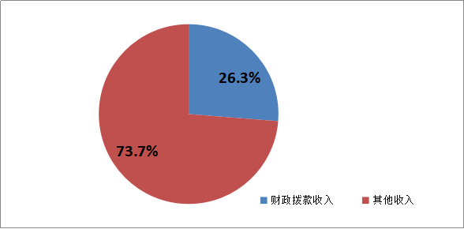

三、支出决算情况说明
2019年支出合计4456.19万元，其中：基本支出588.74万元，占13.21%；项目支出3867.44万元，占86.79%。
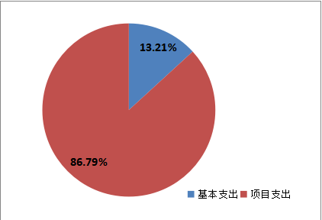

四、财政拨款收入支出决算总体情况说明
2019年财政拨款收入总计1154.92万元，与2018年相比，收入减少9184.51万元，主要原因是项目收入减少。
2019年财政拨款支出总计1154.92万元，与2018年相比，支出减少9184.51万元，主要原因是项目支出减少。
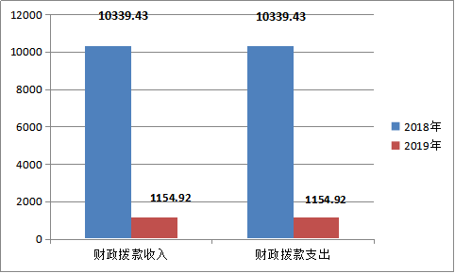

五、一般公共预算财政拨款支出决算情况说明
（一）财政拨款支出决算总体情况说明。
2019 年财政拨款支出1154.92万元，占本年支出合
计的25.92%。与上年相比，财政拨款支出减少9184.51万元，减少88.83%，主要原因是项目支出减少。

（二）财政拨款支出决算具体情况说明。
2019 年财政拨款支出年初预算为1534.83万元，支出决算为1154.92万元，完成年初预算的75.25%。按照政府功能分类科目，其中：
城乡社区支出年初预算为1534.83万元，支出决算为1154.92万元，完成年初预算的75.25%。决算数小于预算数的主要原因是项目未完工。
六、一般公共预算财政拨款基本支出决算情况说明
2019年一般公共预算财政拨款基本支出588.74万元，包括：人员经费支出561.73万元和公用经费支出27.01万元。
人员经费561.74万元，主要包括：基本工资173.49万元、津贴补贴51.87万元、奖金88.71万元、伙食补助11.27万元、绩效工资121.52万元、机关事业单位基本养老保险缴费51.12万元、住房公积金59.18万元、生活补助4.36万元、奖励金0.21万元。
公用经费27.01万元，主要包括办公费2.7万元、印刷费5.02万元、水费0.03万元、电费0.35万元、邮电费4.22万元、差旅费1.63万元、维修（护）费4.75万元、公务接待费2.34万元、劳务费0.31万元、公务用车运行维护费2.23万元、其他交通费用3.45万元。
七、一般公共预算财政拨款“三公”经费及会议费、培训费支出决算情况说明
（一）“三公”经费财政拨款支出决算总体情况说明。
2019年“三公”经费财政拨款支出预算为4.59万元，支出决算为4.57万元，完成预算的99.34%。决算数较预算数减少0.02万元，主要原因是厉行节约，降低“三公”费用开支。
（二）“三公”经费财政拨款支出决算具体情况说明。
2019年“三公”经费财政拨款支出决算中，因公出国（境）费支出决算0万元，占0%；公务用车购置费支出0万元，占0%；公务用车运行维护费支出决算2.23万元，占48.8%；公务接待费支出决算2.34万元，占51.2%。具体情况如下：
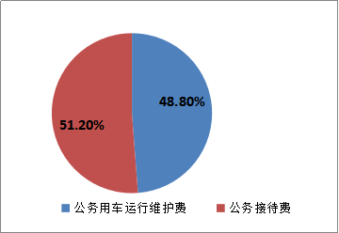

1.因公出国（境）支出情况说明。
2019年因公出国（境）团组0个，0人次，预算为0万元，支出决算为0万元。
2.公务用车购置费用支出情况说明。
2019年购置车辆0台，预算为0万元，支出决算为0万元。
3.公务用车运行维护费用支出情况说明。
2019年公务用车运行维护费预算为2.23万元，支出决算为2.23万元，完成预算的100%，决算数与预算数持平。
4.公务接待费支出情况说明。
2019年公务接待35批次，289人次，预算为2.36万元，支出决算为2.34万元，完成预算的99.15%，决算数较预算数减少0.02万元，主要原因是厉行节约，降低公务接待费开支。
（三）培训费支出情况说明。
2019年培训费预算为0万元，支出决算为0万元。
（四）会议费支出情况说明。
2019年会议费预算为0万元，支出决算为0万元。
八、政府性基金预算财政拨款收入支出情况说明
本部门无政府性基金决算收支，并已公开空表。
九、国有资本经营财政拨款收入支出情况说明
本部门无国有资本经营决算拨款收支。
十、预算绩效情况说明
（一）预算绩效管理工作开展情况说明。
根据预算绩效管理要求，本部门组织对 2019年一般公共预算项目支出全面开展绩效自评，其中，一级项目1个，二级项目1个，共涉及资金566.18万元，占一般公共预算项目支出总额的100%。组织对 2019年0个政府性基金预算项目支出开展绩效自评，共涉及资金0万元。
（二）部门决算中项目绩效自评结果。
重点建设项目绩效自评综述：根据年初设定的绩效目标，项目自评得分92.3分。项目全年预算数906.49万元，执行数566.18万元，完成预算的62.46%。主要产出和效果：通过项目实施进一步加强了城区和乡村基础设施的建设，改善了广大群主众人居环境，提升群众对政府工作的满意度。下一步我局将加快项目实施进度，在保障项目建设质量的前提下，圆满完成区政府安排的各项工作任务。

十一、其他重要事项说明
（一）机关运行经费支出情况说明。
2019年机关运行经费预算为14.07万元，支出决算为14.07万元，完成预算的100%。决算数与预算数持平。
（二）政府采购支出情况说明。
2019年本部门政府采购支出总额共470.31万元，其中政府采购货物类支出256万元、政府采购服务类支出142万元、政府采购工程类支出72.31万元。授予中小企业合同金额470.31万元，占政府采购支出总额的100%，其中：授予小微企业合同金额0万元，占政府采购支出总额的0%。
（三）国有资产占用及购置情况说明。
示例：截至2019年末，本部门机关及所属单位共有车辆3辆；单价50万元以上的通用设备0台（套）；单价100万元以上的专用设备0台（套）。2019年当年购置车辆0辆；购置单价50万元以上的通用设备0台（套）；购置单价100万元以上的专用设备0台（套）。

第四部分 专业名词解释
1.基本支出：指为保障机构正常运转、完成日常工作任务而发生的各项支出。
2.项目支出：指单位为完成特定的行政工作任务或事业发展目标所发生的各项支出。
3.“三公”经费：指部门使用一般公共预算财政拨款安排的因公出国（境）费、公务用车购置及运行费和公务接待费支出。
4.财政拨款收入：指本级财政当年拨付的资金。

